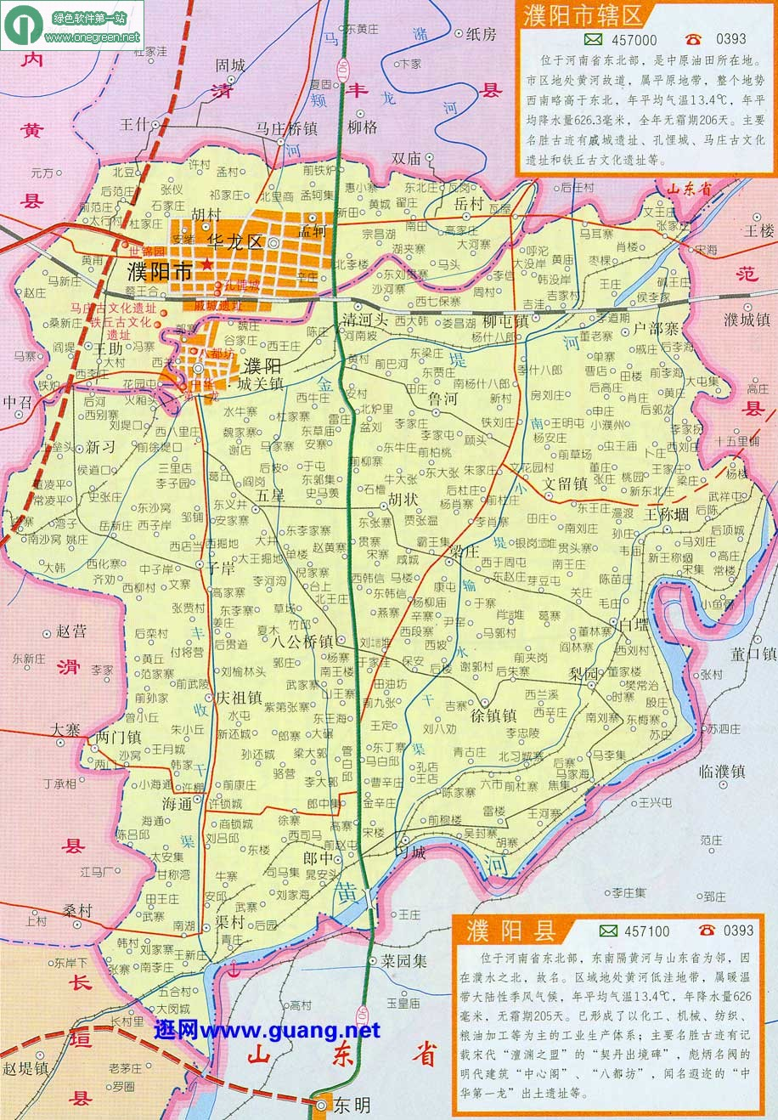

本项目

**附图一 地理位置图**

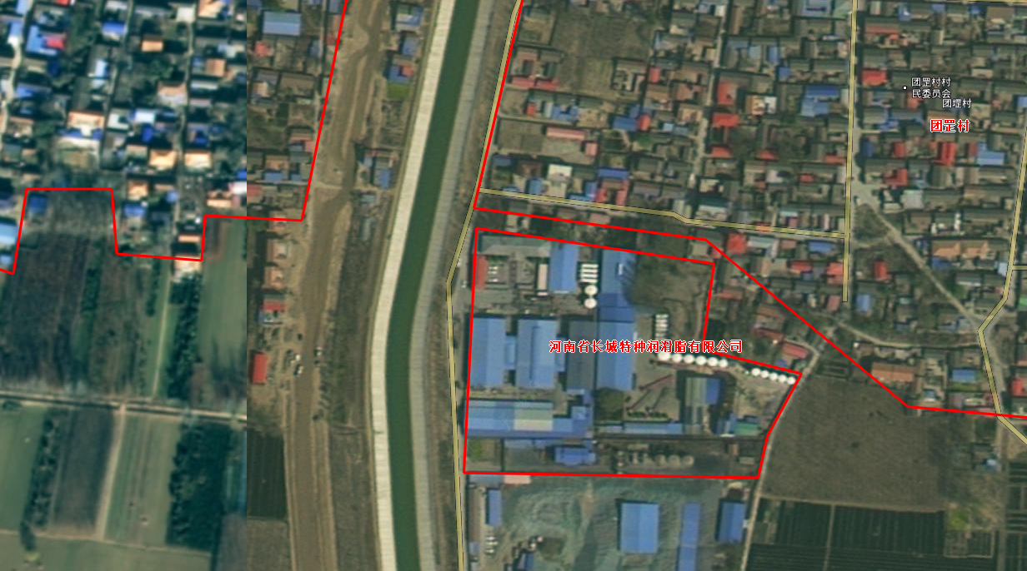

**10m**

**8m**

**150m**

铁炉村

**附图二 项目周边环境图**

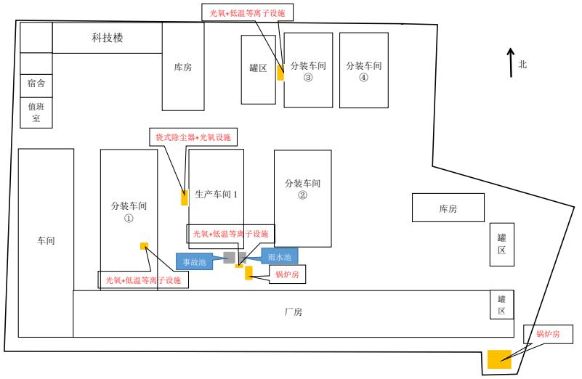

袋式除尘器+干式预处理+活性炭吸脱附+催化燃烧设备

有组织废气检测点位

无组织废气检测点位

噪声检测点位

**附图三 厂区平面布置及监测点位图**

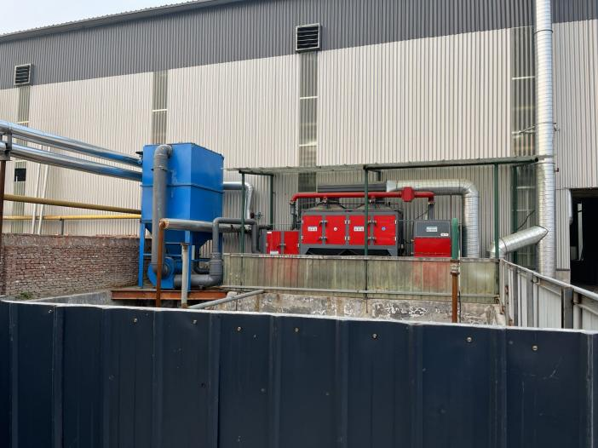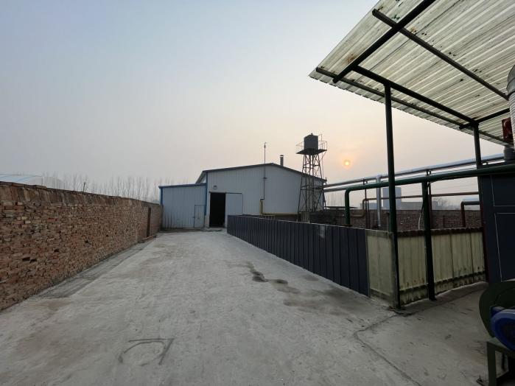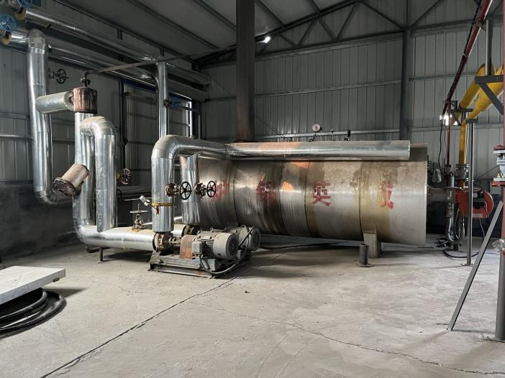

**袋式除尘器+干式预处理+活性炭吸脱附+催化燃烧设备** **2号锅炉房及排气筒** **2号锅炉房1.3t/h导热油炉**

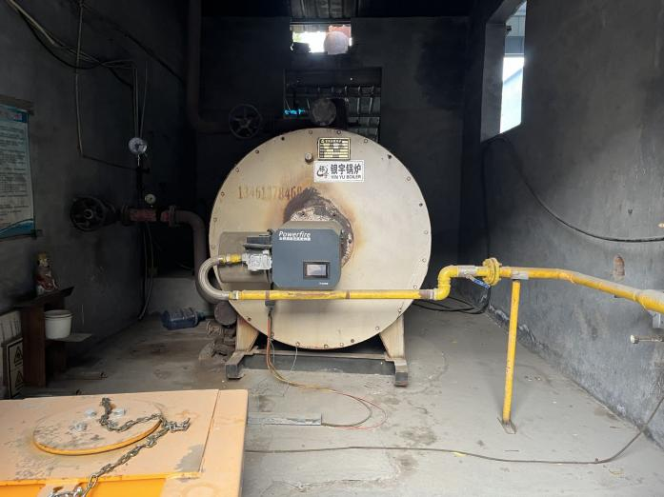 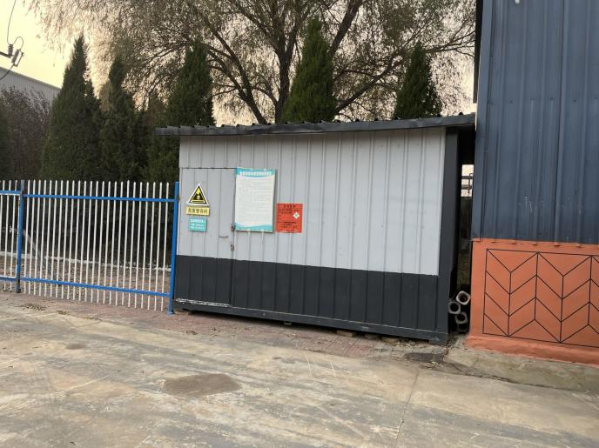

**1号锅炉房1.3t/h导热油炉** **（备用）**  **危废暂存间**

**附图四 项目主要环保设施图**

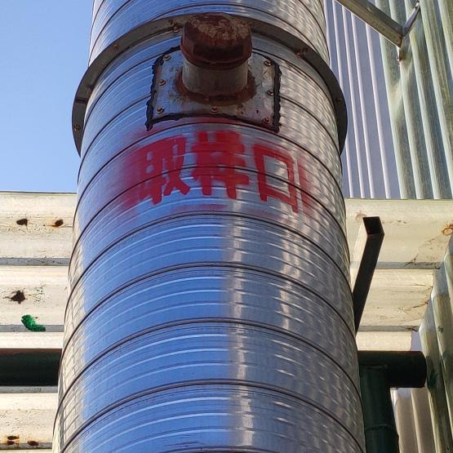 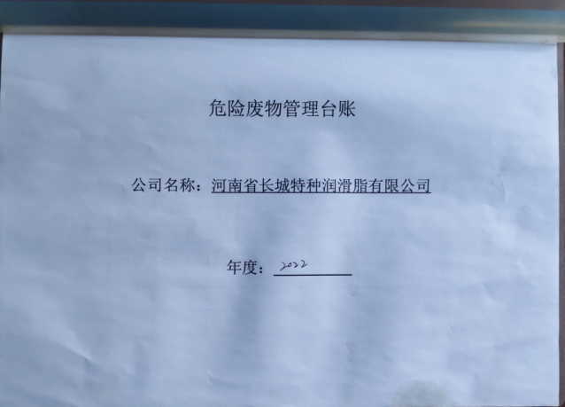 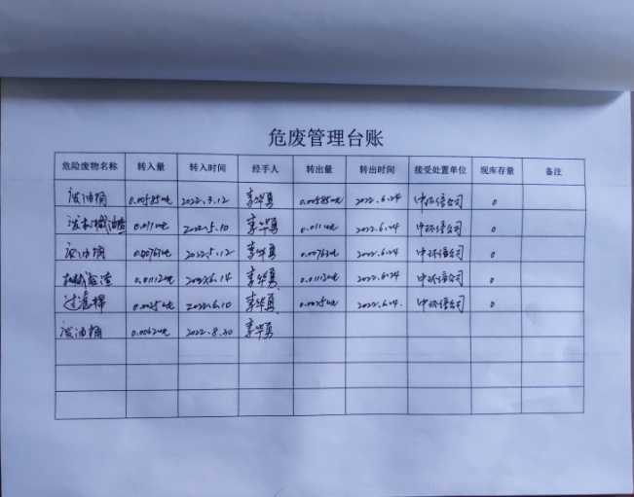

**排气筒采样口 危废台账 危废台账**

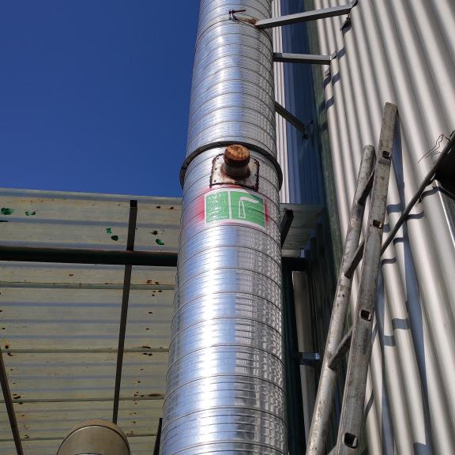 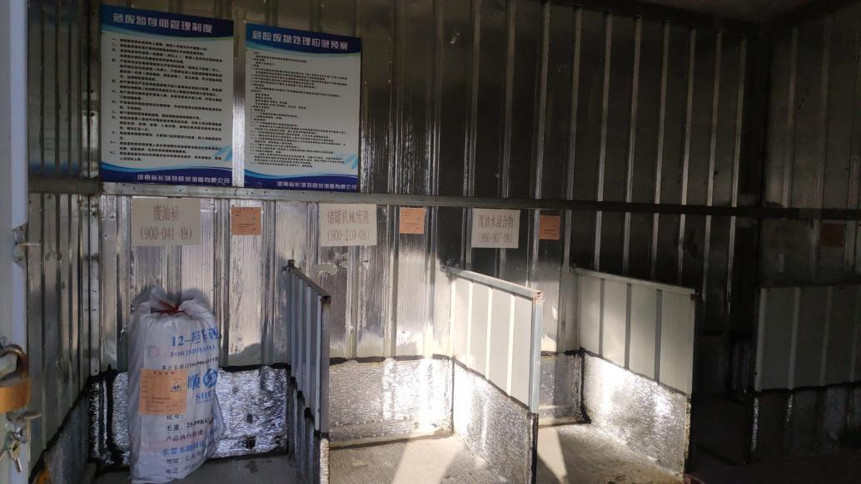

**排气筒标识 危废间建设情况**

**附图五 项目主要环保设施标识及危废台账图**